§ 5. Соединение асбестоцементных, керамических, бетонных и железобетонных труб

Бетонные и железобетонные трубы соединяют с помощью раструбного стыка, уплотняемого резиновым кольцом и закрываемого замком из цемента.

Асбестоцементные напорные и безнапорные трубы соединяют муфтами цилиндрической формы. Концы труб должны быть обрезаны перпендикулярно оси труб и не иметь обломов, заусенцев и расслоений (рис. 23).

₽

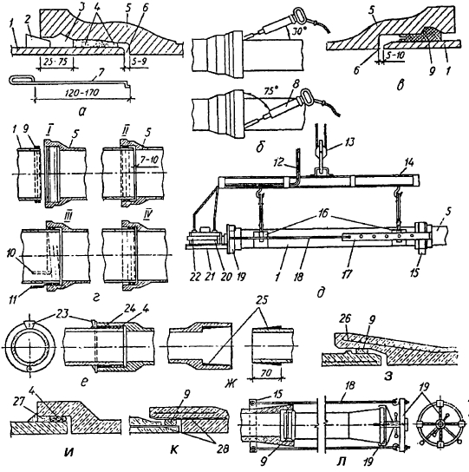

***Рис. 23. Устройство раструбных соединений чугунных труб:  
а — конопатка и сборка стыка; б — зачеканка стыка; в — стык с самоуплотняющимися резиновыми кольцами; г — последовательность операций ручного уплотнения резиновыми кольцами; д — то же, гидравлическим приспособлением; керамических: е — асфальтовой мастикой и стальным кольцом; ж — то же, мастичными кольцами; железобетонных напорных: з — с предварительно напряженной арматурой, уплотняемым резиновым кольцом; и —то же, с металлическим стальным цилиндром; железобетонных безнапорных: к — асбестоцементной смесью; л — ручное приспособление для сборки железобетонных труб; 1 — пристыковываемая труба; 2 — клинья; 3 — пространство для асбестоцементной смеси; 4 — жгуты просмоленной пряди; 5 — уложенная труба; 6 — кольцевой зазор; 7 — щуп для проверки зазора; 8 — пневматический молоток с конопаткой (чеканкой); 9 — резиновый манжет с отверстиями (резиновые кольца); 10 — чеканка; 11 — конопатка; 12 — шланги гидросистемы; 13 — крюк с блоком крана; 14— траверса с подвесками; 15 — хомуты; 16— клещи; 17 — тяги; 18— канаты; 19 — упорный диск (наголовник), 20 — гидродомкрат; 21 — площадка; 22 — обойма; 23 — стальное кольцо с литником; 24 — мастика; 25 — мастичные кольца; 26 — напряженная арматура; 27 — асбестоцементное уплотнение; 28 — стальной цилиндр***

Напорные трубы соединяют двухбуртными асбестоцементными муфтами с резиновыми кольцами при давлении до 0,3 МПа. При больших давлениях используют самоуплотняющиеся муфты САМ или чугунные муфты, которые натягивают на стык с помощью рычажных или винтовых домкратов.

Безнапорные трубы соединяются цилиндрическими асбестоцементными муфтами, имеющими с обоих концов нарезку (2—3 нитки). Стыки труб конопатят смоляной прядью и заделывают асбестоцементной смесью, цементом или битумной мастикой.

Керамические трубы соединяются раструбным соединением, в котором зазор заполняют смоляной прядью на высоту 2/3 раструба, а в остальной части раструба делают замок из цемента, асбестоцементной смеси или мастики. Цементом раструбы заделывают при укладке трубопроводов на плотное основание, исключающее просадку. Асбестоцементную смесь для устройства замка приготовляют так же, как для заделки раструбов чугунных труб.

Мастика заводского изготовления состоит из асфальта — 1 часть и битума БН 70/30 — 3 части. Перед употреблением мастику разогревают в котлах, не доводя до кипения, чтобы она не была хрупкой.

Поверхности трубы и раструба должны быть сухими, так как мастика не прилипает к влажной поверхности. Если трубы расположены вертикально, то мастику заливают непосредственно в раструб; если же трубы расположены горизонтально, то мастику заливают через литник, сделанный в глиняном валике, или с помощью металлического хомута, который обеспечивает затекание мастики в раструб.